DODATEK č.l

K PROVÁDĚCÍ SMLOUVĚ (SMLOUVĚ O DÍLO)

mezi

objednatelem: Ředitelství silnic a dálnic ČR se sídlem: Na Pankráci 546/56, 140 OO Praha 4 zastoupeným: Ing. Janem Kroupou, generálním ředitelem ve věci této zakázky: Ing. Zdeňkem Kuťákem, pověřeným řízenim Správy Plzeň adresa: Hřímalého 37, 301 00 Plzeň bankovní spojení: 20001-15937031/0710 IC: 65993390 DIC: CZ65993390

(dále jen „objednatel”) na straně jedné a zhotovitelem: Sdružení Valbek - Metroprojekt vedoucí společník: Valbek, spol. s r.o.

se sídlem: Vaňurova 505/17, 460 OI Liberec zastoupeným: Ing. Lukáš Hruboň, jednatel, Ing. Ladislav Šimek, jednatel bankovní spojení: Komerční banka, č. ú. 9000803-461/0100 IC: 48266230

DIČ: CZ48266230 údaj o zápisu v obchodním rejstříku nebo v jiné evidenci: OR vedeném Krajským soudem v Ústi nad Labem, oddíl C, vložka 4487

společník: METROPROJEKT Praha a.s.

se sídlem: I.P. Pavlova 2/1786, 120 00 Praha 2 zastoupeným: Ing. David Krása - předseda představenstva, Ing. Vladimir Seidl - místopředseda představenstva IC: 45271895 DIČ: CZ45271895 údaj o zápisu v obchodním rejstříku vedeném Městský soud v Praze, oddíl B, vložka 1418 (dále jen „zhotovitel”) na straně druhé

uzavírají níže uvedeného dne, měsíce a roku tuto

Prováděcí smlouvu (smlouvu o dílo)

(název dílčí veřejné zakázky: **„I/27 Kaznějov, obchvat” - zpracování projektové dokumentace pro územní rozhodnutí, včetně IČ k zajištění územního rozhodnutí**

č. smlouvy objednatele: 06EU-002896, č. smlouvy zhotovitele: 6996/MP

Preambule

Tento dodatek č. 1 k Prováděcí smlouvě na dílčí veřejnou zakázku „I/27 Kaznějov, obchvat” se uzavírá z důvodu návaznosti technického řešeni staveb I/27 Plasy, obchvat a I/27 Kaznějov. Věcně jde o prodlouženi stavby I/27 Kaznějov o úpravu navazujícího úseku stávající silnice I. třídy v délce 480 m až k začátku stavby I/27 Plasy, obchvat. Toto technické řešení přinese vzájemné propojeni obou staveb. Zároveň rozšíření stavby I/27 Kaznějov přinese úspory za inženýrskou činnost pro zajištění územního rozhodnuti a to jak časové, tak finanční (cena za tuto činnost je bez navýšení).

Článek I.

Předmět smlouvy Doplňuje se nový bod č.5

5. Předmětem stavby se rozšiřuje 0 480 m dvoupruhová nedělená komunikace v kategorii S 9,5/70 směrem ke stavbě I/27 obchvat Plasy, Celková délka uvažované stavby je 8,43 7 km.

Podrobná specifikace předmětu plnění tvoři přílohu č. 1 tohoto dodatku smlouvy.

Článek II.

Cena za dílo

Ruší se původní znění bodu č.l, a nahrazuje se novým zněním takto:

I. Za řádnou realizaci této smlouvy náleží zhotoviteli cena ve výši stanovené jako součet cen jednotlivých dílčích činností, tj.:

Cena dle základní smlouvy bez DPH: 6 757 500,- Kč

Cena za práce dle dodatku č.1 bez DPH: 445 200.- Kč

Cena celkem bez DPH: 7 202 700,- Kč

DPH: 1 512 567 - Kč

Cena včetně DPH: 8 715 267,- Kč

Podrobná specifikace ceny dodatku č. I tvoří přílohu č. I tohoto dodatku smlouvy.

Článek 111.

Doba a místo plnění Ruší se původní znění bodu č. 1, a nahrazuje se novým zněním takto:

I. Smluvní strany sjednávají dobu plnění následujícím způsobem: zahájení prací: po podpisu prováděcí smlouvy ukončení prací: **koncept DŮR -do 05/2017 čistopis DŮR - do 07/2017 podání žádosti o ÚR — do 12/2017**

Počet výtisků DŮR: 6x v tištěné verzi, 2x na CD

článek V.

Závěrečná ustanovení

Doplňuje se nový bod č.6

6. Přílohu tohoto dodatku smlouvy tvoří:

Podrobná specifikace ceny prací dle tohoto dodatku č. 1

3 0 -03- 2017

V Plzni dne ...........„ . V Liberci dne 28.03.2017

SOUPIS SLUŽEB

I/27 Kaznějov, obchvat, DÚR/IČ

modře- vyplní uchazeč

Tabulka č. 1

|  |  |  |  |  |  |  |  |
| --- | --- | --- | --- | --- | --- | --- | --- |
| Předpokládaná hodnota stavebních nákladů v Kč bez DPH | Procentní poměr ze stavebních nákladů nabidnutý uchazečem v Rámcové smlouvě - část DŮR  / v nabídce*) | | | Procentní poměr ze stavebnich nákladů nabidnutý uchazečem v Rámcové smlouvě - část IČ pro DŮR')  / v nabidce | | | Cena celkem v Kč bez DPH |
| 994 523 165 |
| v rámcové smlouvě |  |  |  |  |  |  |
| v provádéci nabídce |  | | |  | | |
| ředpokládaný celkový počet hod echnické pomoci |  | | | x | | |
| redpokládaná hodnota dílči části eŤejné zakázky |  | | |  | | |  |
| abidka uchazeč v Kč bez DPH |  | | |  | | |  |
| % změna ceny NabidkałPředpoklad |  | | |  | | |  |

•) Uchazeč použije pň oceněni % poměr ze stavebních nákladů uvedený' v Rámcové smlouvě. Tento % poměr může být bud shodný nebo nižší než je % poměr uvedený v Rámcové smlouvě. Podrobnéjśi popis viz čl. 6 'Cena” v Rámcové smlouvě

* Předpokládanou hodnotu dilči části Veřejné zakázky považuje Zadavatel jako maximálni a nepřekročitelnou.

V Liberci 28.3.2017

# ROZPIS SLUŽEB

1127 Kazněiov, obchvat - DÚR/IČ

Položkový rozpočet - projektové práce (DÚR)

Oceněný rozpis služeb bude zpracován dle -Směrnice pro dokumentaci staveb pozemních komunikaci" (dále Ďouze Směrnice). Schválené MD-OI Ol. 101/07-910-IPK/I ze dne 29.1„2007 s účinnosti 12.2007 v platném zněni v rozsahu přiměřeném charakteru stavby s upřesněním podle těchto zadávacích podmínek.

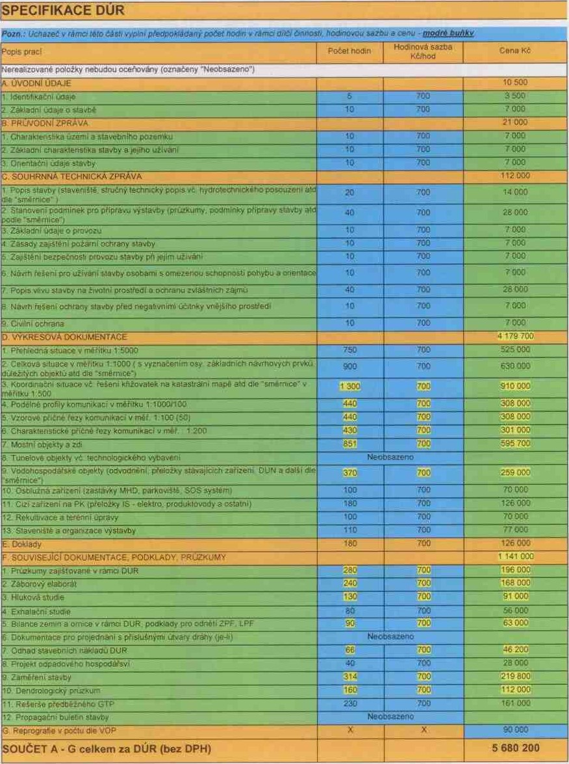

Pozn. : Předběžný geotechnicky průzkum neni ptedmétem činnosti v rámci zpracm•áni DŮR Práce vyhotovuje jiný zhotovitel. Podklady budou zhotovitel p?edány objednatelem nejpozdéjí k datu zahájeni praci na DŮR Výstupy z předbéżného geotechnického průzkumu budou zhotovitelem y souladu s technickými předpisy zapracovány.

# ROZPIS SLUŽEB

Kaznějov obchvat

Položkový rozpočet - IČ k ÚR



|  |  |  |  |  |  |  |  |  |  |  |  |  |  |  |  |  |  |  |
| --- | --- | --- | --- | --- | --- | --- | --- | --- | --- | --- | --- | --- | --- | --- | --- | --- | --- | --- |
| Služba | | | | | | | | | | | | | | Počet | Hodinová sazba | Cena | | |
| hodin | Kč I hod | Kč | | |
| SPECIFIKACE INŽENÝRSKÉ ČINNOSTI • část A | | | | | | | | | | | | | |  |  |  | | |
|  |  |  |  |  |  |  |  | |  |  |  |  |  |  |  |  |  |  |
|  | | | | | | | | | | | | | |  |  |  | | |
| ojednani sdołčenými subjekty. majetkovými správci a dotčenými any statni správy, Formulace a podárn žádosti s cliem vydáni sadnich stanovisek! vyjádťerW rozhodnuti (Vč. doložky právni moči), uhlasu a výjimek potřebných k vydáni stavebních povoleni. a to | | | | | | | | | | | | | |  |  |  |  |  |
| vazn dek h ienika dle zák. 258/2000 Sb. v latném znéni | | | | | | | | | | | | | |  |  |  | | |
| •ádřeni Ministerstva do ra | | | | | | | | | | | | | |  |  |  | | |
| 'ádřeni Ministerstva ŽP | | | | | | | | | | | | | |  |  |  | | |
| • ádteni Ministerstva obran VIJSS | | | | | | | |  | | | | | |  |  |  | | |
| -ádřeni Ministerstva vnitra dálnice a ch10StniCh silnice | | | | | | | | | | | | |  |  |  |  | | |
| ádřeni KŘ Policie ČR silnice I.třid | | | | | | | |  | | | | | |  |  |  | | |
| dřeni Policie ČR Dl silnice Il. a Ill. tři , MK a ÚK | | | | | | | | | | | |  | |  |  |  | | |
| tanoviSk0 Silničního správniho úřadu dle zák. 13/1997 Sb. v platném néni | | | | | | | | | | | | | |  |  |  | | |
| zh0dnuti podle S IO č. 13/1997 Sb. O pozemních komunikacich ovolení fi o-eni | | | | | | | | | | | | | |  |  |  | | |
| a'išténí odsouhlaseni návrhu budouciho us ořádáni silniční sitě | | | | | | | | | | | | | |  |  |  | | |
| orn lexni 'ádteni kra•ského útadu odboru životního rostředi | | | | | | | | | | | | | |  |  |  | | |
| omplexni vyjádřeni obce s rozšitenou působnosti, odboru životniho rosttedi | | | | | | | | | | | | | |  |  |  | | |
| ouhlas s Odnétim půdy ze ZPF dle Zák. 334/1992 Sb. S 9 odst. 6). v latném zněni a vyhl. 13/1994 Sb., a aktualizace výpočtů výše odvodů e ZPF | | | | | | | | | | | | | |  |  |  | | |
| ajištëni souhlasu podle S 17 zákona č. 254/2001 Sb. O vodách ásah do vodních toků | | | | | | | | | | | | | |  |  |  | | |
| ajišténi souhlasu k dotčeni pozemků do 50m od okraje lesa a k otčeni lesnich emků dle 14 odst. 2 Zákona č. 289/1995 Sb. | | | | | | | | | | | | | |  |  |  | | |
| •ádteni dle 18 zák. 254/2001 0 vodách | | | | | | | | | | | | | |  |  |  | | |
| tanovisko drážního s rávniho úřadu | | | | | | | | | | | | | |  |  |  | | |
| ouhrnné 'ádteni sžDC | | | | | | | | | | | | | |  |  |  | | |
| 'išténi vyjádření či vydání výjimek z jiných právem chráněných ájmů stáv. staveb (např. narušeni ochranných pásem, zpečnostních pásem apod.) dle zákona č 458/2000Sb.,  .č.127/2005Sb.,z.č.266/1994 Sb.,z.č.61/1988 Sb.-všech v platném něni | | | | | | | | | | | | | |  |  |  | | |
| zhodnuti podle S 56 odst. I zákona č. 114/1992 Sb. . O ochraně čirody a krajiny - výjimka ze základnich podminek ochrany zvlášt hránén • ch druhů živočichů a rostlin a silně 0hrożen • ch druhů | | | | | | | | | | | | | |  |  |  | | |
| 'ádřeni, souhlas a rozhodnuti zák.114/1992 Sb. v latnérn zněni | | | | | | | | | | | | | |  |  |  | | |
| zhodnuti podle ust. S 76 a 77 odst. 3 zákona č. 114/1992 Sb. O chraně přirody a krajiny, např. souhlas se zásahem do VKP, krajinn | | | | | | | | | | | | | |  |  |  | | |
| jádřeni dle zákona č. 133/1985 Sb. v platném zněni S 31 odst. I kona- ožárni ochrana | | | | | | | | | | | | | |  |  |  | | |
| 'ádřeni s rávce vodi Povodi Vlta Povodí Labe | | | | | | | | | | | | | |  |  |  | | |

ádřeni s rávce vodního toku Les CR SPŮ

|  |  |  |  |
| --- | --- | --- | --- |
| novisko dle vyhl. 398/2009 Sb. o obecných technických žadavcich zabez •icich bezbariérové užívání staveb |  |  |  |
| jádtení krajského úřadu, odboru památkové péče |  |  |  |
| ádřeni obce s rozSiřenou působnosti. odboru památkové péče |  |  |  |
| jádřeni Národniho památkového ústavu |  |  |  |
| odnuti podle S 17 odst. 5 zákona č. 20/1987 Sb. O statni amátkové péči - výjimka z ochranného pásma národni kulturní mát |  |  |  |
| jádřeni dotčených obci |  |  |  |
| jádřeni Uřadu pro civilní letectvi |  |  |  |
| jádřeni Obvodniho báňského úřadu |  |  |  |
| jádřeni Státni energetické inspekce |  |  |  |
| jádteni správců inženýrských síti k DUR |  |  |  |
| 'ádřeni správců inženýrských siti k existenci siti |  |  |  |
| a dalších dle požadavků uvedených v ziskaných vyjádřeni.  novisek a přislušného stavebnih0 úřadu v rámci stavebního řízeni |  |  |  |

|  |  |  |  |  |
| --- | --- | --- | --- | --- |
| PECIFIKACE INZENYRSK INNOSTI - část B | Počet hodin | Hodinová sazba Kč/ hod | Cena Kč | |
| istüjicich výpisů z ptisluSnýcb katastrů nemavitosti, projednáńi s stniky dotčených pozemků a ziSkáni vyjádřeni (umisténi stavby,  F. PUPFL. káceni MLZ |  |  |  |  |
|  |  |
| jištěni souhlasu s ptevzetim -nové budovaných stavebniCh objektů doucirni vlastnik |  |  |  | |
| jednáni plánovaných přeložek inženýrskýCh siti s vlastníky sp.provOZövatelióząjiStëhIĘrnJou O, |  |  |  | |

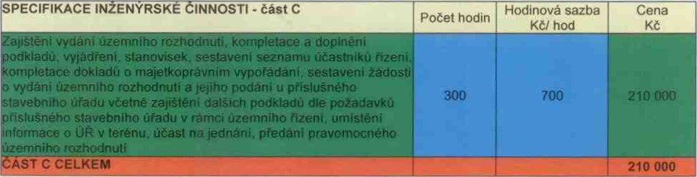

|  |  |  |  |  |
| --- | --- | --- | --- | --- |
| PECIFIKACEI ENYRSK INNOSTI - část D |  | Počet hodin | Hodinová sazba Kč/hod | Cena Kč |
| orrnováńi objednatelé o průběhu zhotovitełe, zastupováni bjednatełe ve spravnich tizenich k 'Č, piynoucich z precjmětu jouvy. zajištěni předáni vystupů jednotlivých srnłuvnith IC, |  |  |  |  |
| eęhnická pomoc objednateli pn ziskáni pravomocného LIR  AST D CELKEM |  |  |  |  |
| ELKEM CAST A+B*C+D I |  |  |  |  |

V Liberci 28.03.2017